Carnet de bord
Vendredi 11 juillet 2014
Merci Papy pour ton témoignage riche sur ta vie au Congo !!!
Réveil encore très tôt pour continuer le brancardage avec Amiens. Supers rencontres. Nous les avons accompagnés dans leur chemin de croix, puis ensuite, temps libre avec les malades… beaucoup sont allés à la grotte ou faire quelques achats...
Dernière cérémonie d’envoi où nous avons beaucoup dansé (Waky Waky). On est là, nous dansons, Jésus est comme personne, etc.), c’était très joyeux. Nous sommes le groupe que l’on entend le plus on est les meilleurs !!!! #même avec 2 voix cassées. Retour pour préparer l’apéro et commencer à décorer le cierge.
Les musiciens ont mangé avec nous : Philippe (sono) Romain (batterie), Anaïs (violon), chanteuse et flutiste. On a mangé des crêpes et un super gâteau. Ambiance et réconfort dans les assiettes assurés !!!
Certains ont fait la sécurité de la procession mariale et d’autres l’ont regardé du haut de la basilique avec les cierges que l’on n’arrivait pas à garder allumé (trop de vent…) C’était très joli mais il ne faisait pas assez noir.
Courte veillée, jeu pour certains, eucharistie à la grotte pour d’autres !!! Encore sous la pluie
Samedi 12 juillet 2014
Réveil en fanfare grâce à Corentin, Alexandre, Pierre et Marius pour notre dernière journée sur Lourdes
Nous avons fait le chemin de croix sous la bruine. C’était super un moment de partage et prière en équipe sur les intentions de chacun. (Pardon, s’il te plait et merci…)
Dernier repas dans le camp sous le soleil !! ENFIN !!! =D
Rangement du camp, en un temps record : 1h max ! Anne-Marie peut partir se reposer A ce soir….
Ensuite, on a fait des jeux toute l’après-midi : chaises musicales (Pierre a gagné), un béret, le jeu où il faut tourner autour de la bouteille, une balle américaine. Tout le monde a signé les écharpes de tout le monde. Bronzage, chants, jeux… On a aussi fini de décorer le cierge : il est trop beau !
On est descendu à Lourdes pour un temps libre et on a mangé dans la prairie.
Le soir, on a fait la sécurité de la procession mariale : on devait tenir les cordes : c’était bien (mais les Italiennes sont toujours aussi malpolies et têtues). Le final de la cérémonie est vraiment super avec une danse autour de la vierge… Beaucoup de couleurs, de lumière et de monde pour cette procession aux flambeaux !!!
Pour finir, on a épinglé nos intentions de prière sur le cierge et on l’a emmené, puis allumé avec Papy.
On est partis à minuit en bus, fatigués mais heureux
Dimanche 13 juillet 2014
On est arrivé vers 8h. On a déchargé le car et on a mangé des pains au chocolat et des croissants.
On a ensuite regardé des photos et des vidéos du pélé. Souvenirs, souvenirs…
On retrouve nos familles, et une dernière célébration ensemble pour clôturer ce magnifique pélé !!!

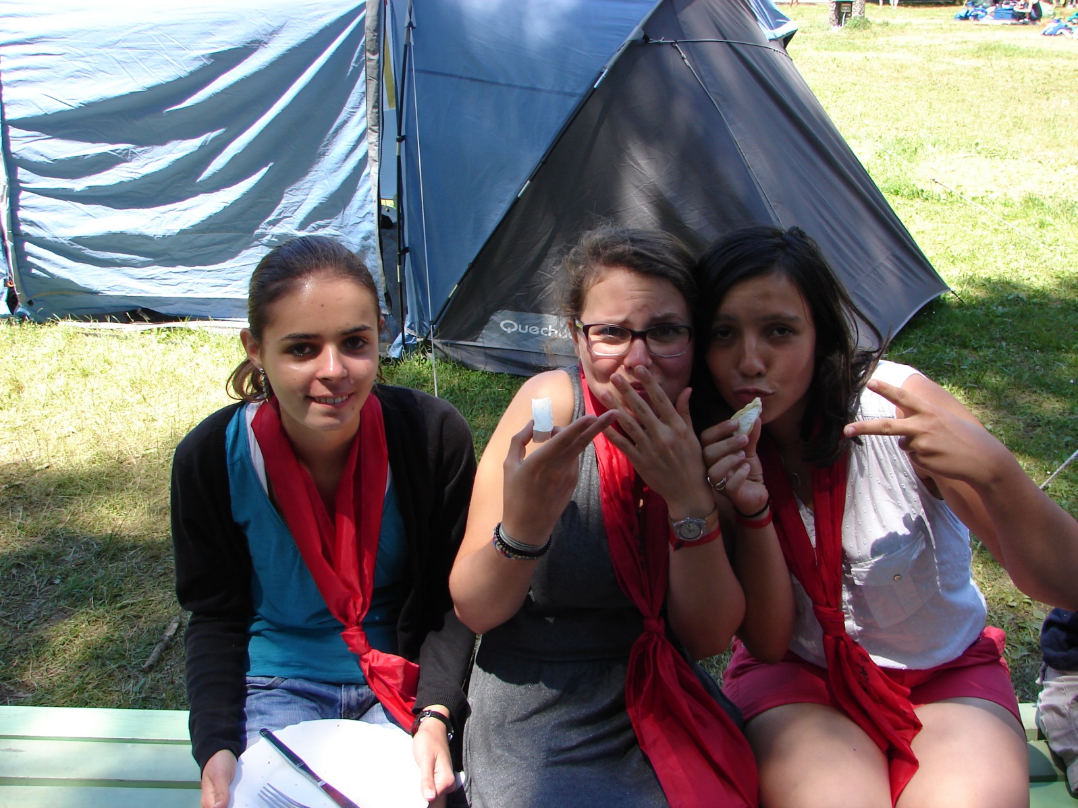

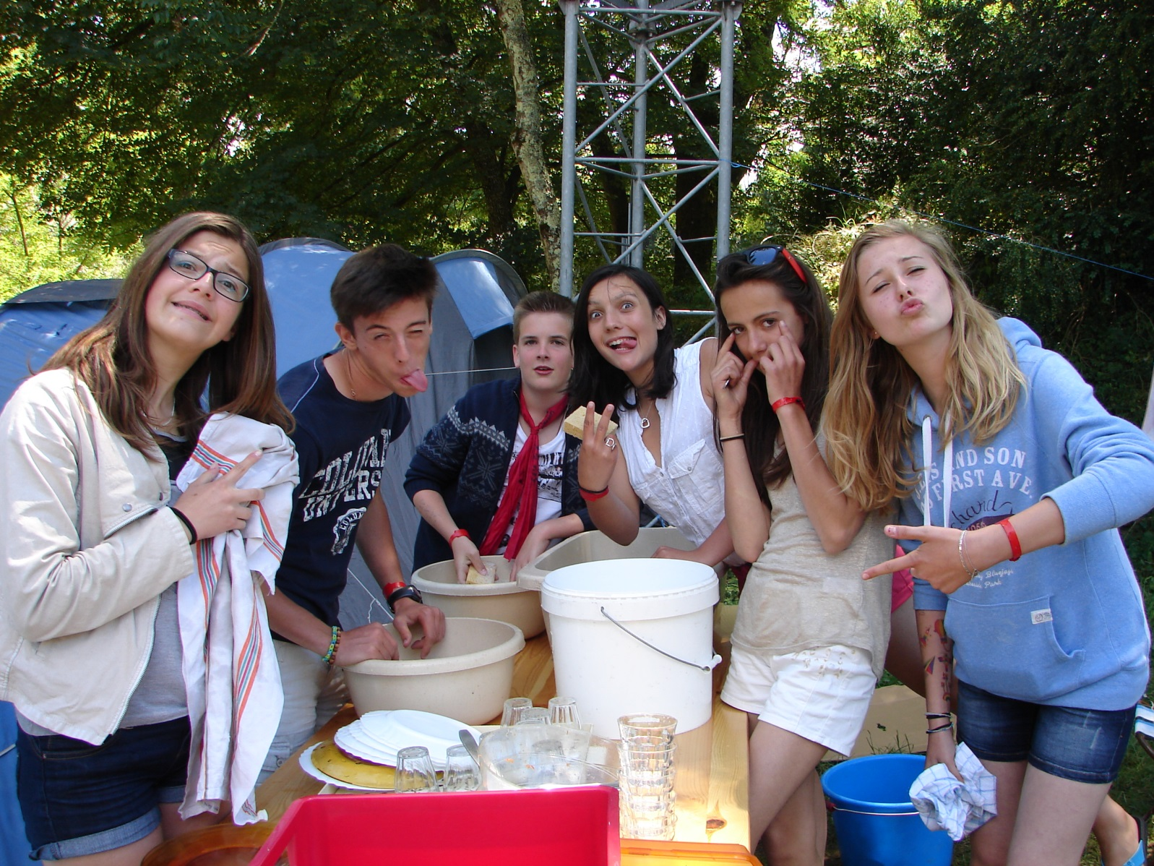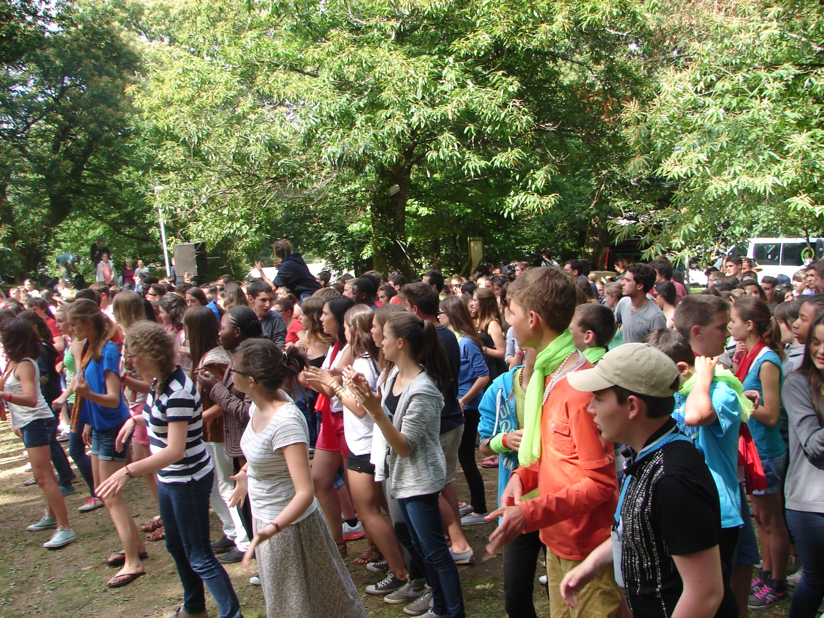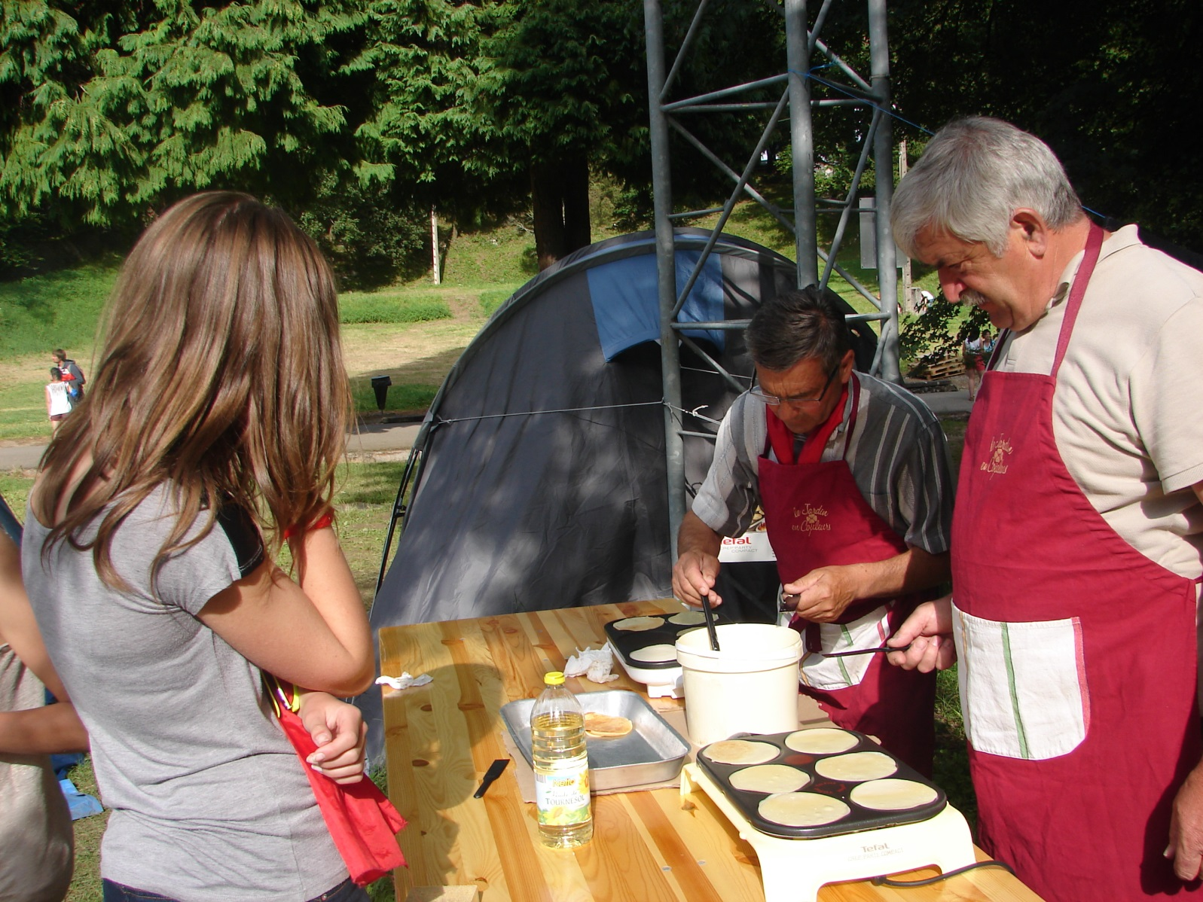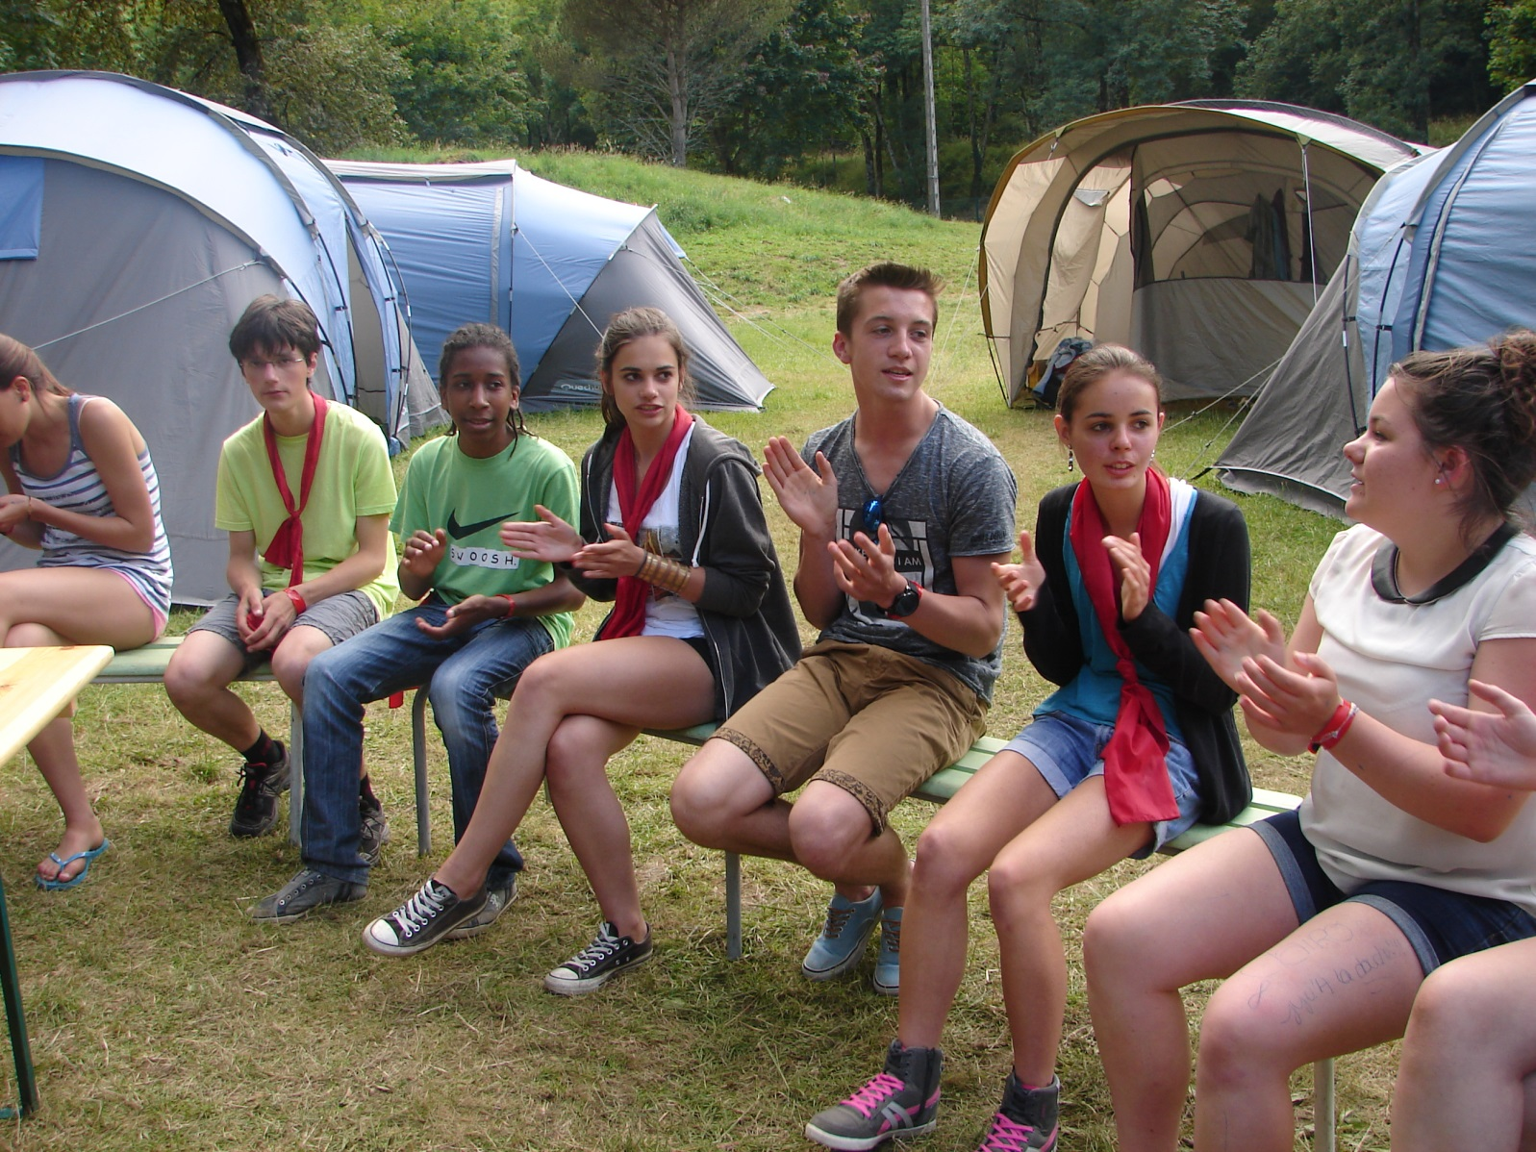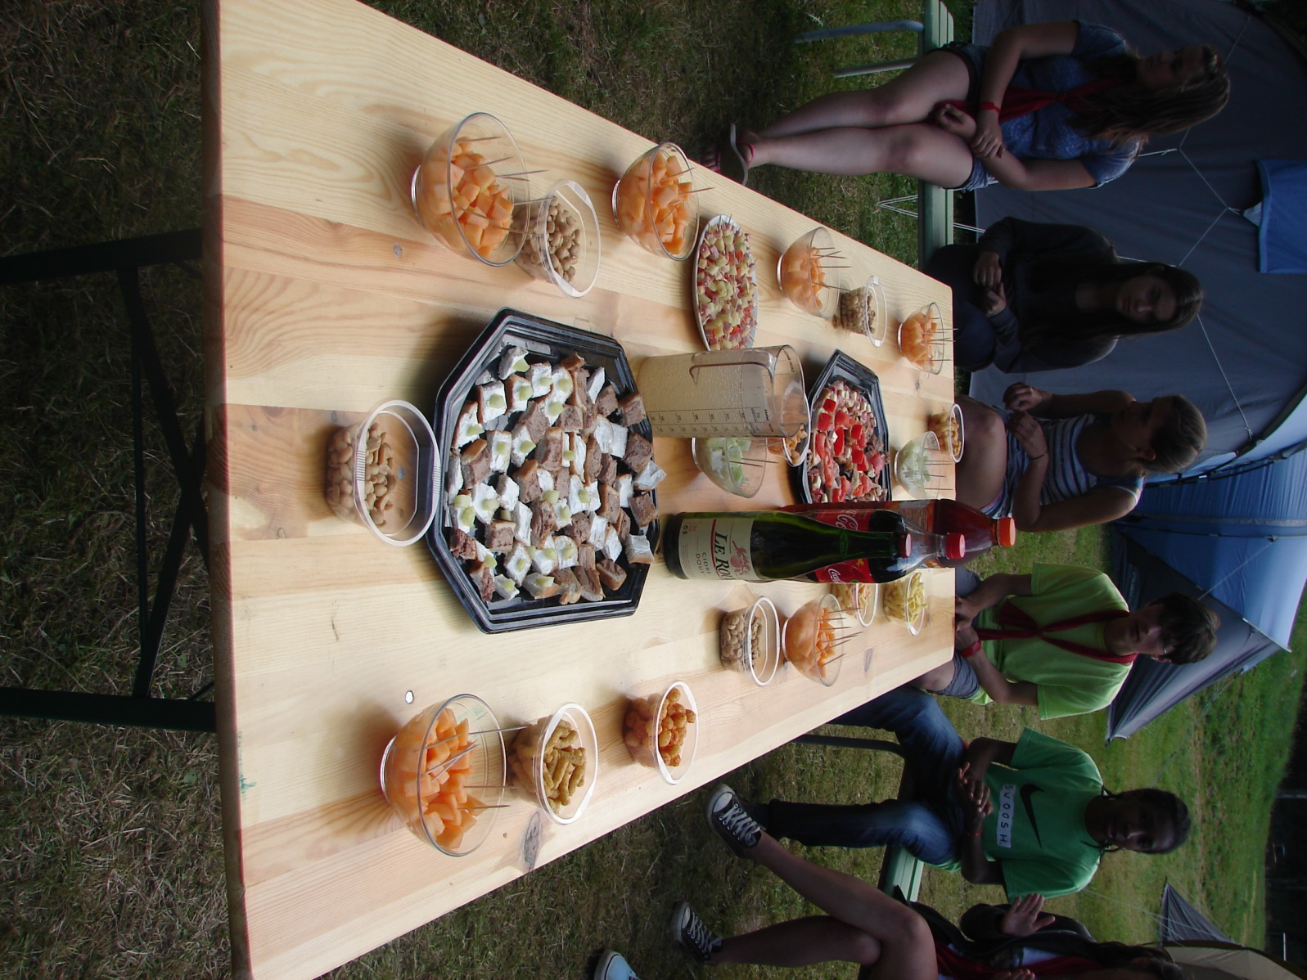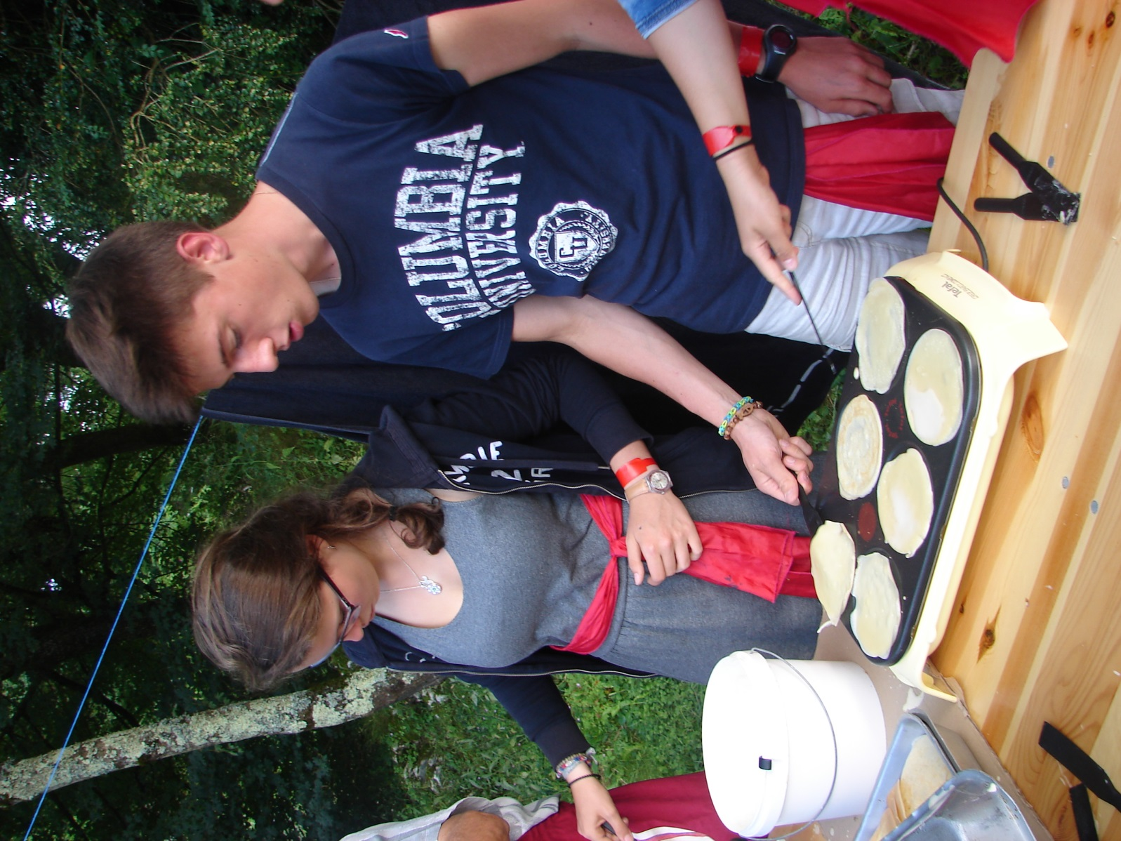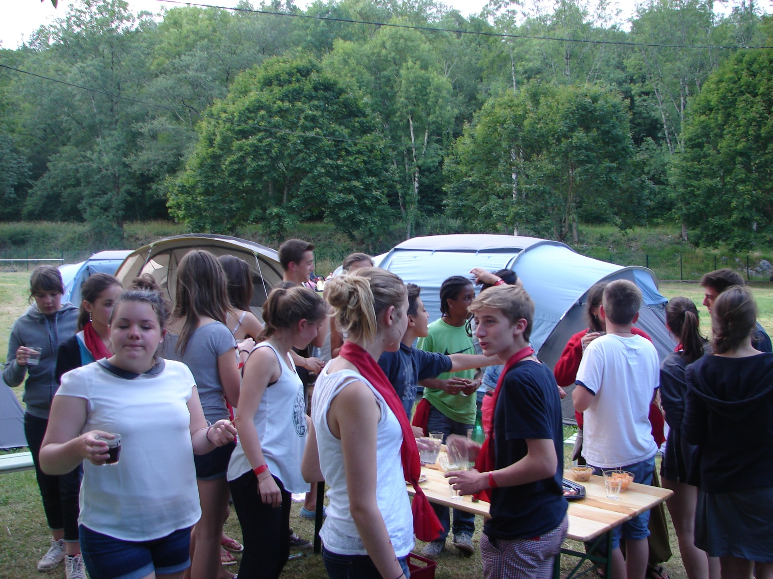
Suite des
Photos
(carnet 3 B)

